

邮箱：12345@qq.com
20XX/08--20XX/02 中山医科大学公益义诊活动 志愿者
1、对老年人常见病熟悉并能进行检查、诊断、治疗;开立医嘱，同时还要做一些必要的检查工作
2、熟练操作电脑、独立完成电子病历的书写。
校内实践
语言证书：执业医师资格证。
专业技能：较熟练掌握本专业疾病中西医诊疗常规。

技能证书
20XX/08--20XX/02 广东祈福医院有限公司 医务部助理
1、办理医疗日常事务，接待客人的意见投诉，并做好记录与汇报。
2、协助医务部主任/副主任协调各业务科室的工作，帮助协调重危病人的抢救、突发性事件的处置和院内外会诊。
3、协助安排医疗工作的内外联系、处理病人的对外联系事务（如转院、会诊等），安排特殊病人的诊治工作。
4、协调安排进修医生、实习医生的学习、工作。
5、协助医务部主任/医务部副主任处理医疗纠纷和医疗事故；
6、认真完成医务部主任/医务部副主任指派的其他工作。
最近工作

【个人信息】：性别：女 | 民族：汉族 | 年龄：23岁 | 住址：湛江 | 最高学历：本科

【求职意向】：内科医生； 到岗时间一个月之内。
谭思颖

教育背景

自我介绍

电话：138-0013-8000
本人医学基础知识扎实，临床工作经验丰富，技术精湛，责任心强、有亲和力，身体健康，有高尚的医德医风，具有主动服务意识，不断学习的精神。
20XX/09-20XX/06 中山医科大学 消化内科专业
【一、主修课程】消化内科的基础知识、消化内科相关专业知识、消化内科专业知识、消化内科的专业实践能力
【二、在校情况】多次荣获学校一二等奖学金，在某某比赛项目上获得一定的奖项，毕业论文的题目是关于消化内科肝胆脾肾之间的相互影响，获得优秀毕业生称号。

技能证书


赠送小图标—
可编辑 / 可更换颜色

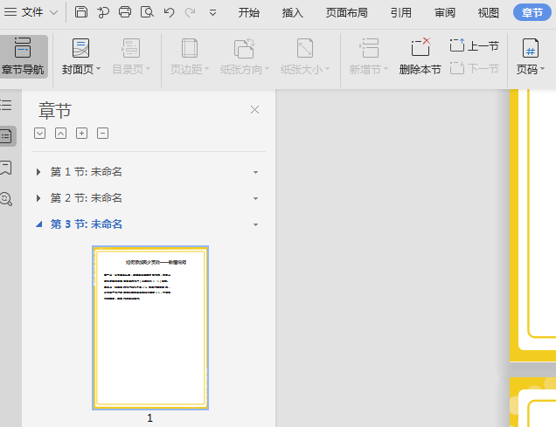
第三步
缩小图片至自己想要的大小
第二步
图片工具-环绕-浮于文字上方

第一步
插入图片

如何增加或减少页数
第一步：在菜单栏找到章节的按钮，点进去之后，在界面的左侧节的名称，“节”代表“页”
第二步：在红框的小三角下拉菜单这里有新增页，合并页，删除页的功能。

Tips:加入需要把图片裁剪成其他形状，例如圆形、正方形；鼠标点击图片，右键选择裁剪工具，然后调整裁剪比例为1:1，形状选择圆形或正方形即可。
更换相片方法二

更换相片方法一
选中照片然后，点击鼠标右键，选择更改图片，用自己的照片替换就可以了
简历word版本使用说明

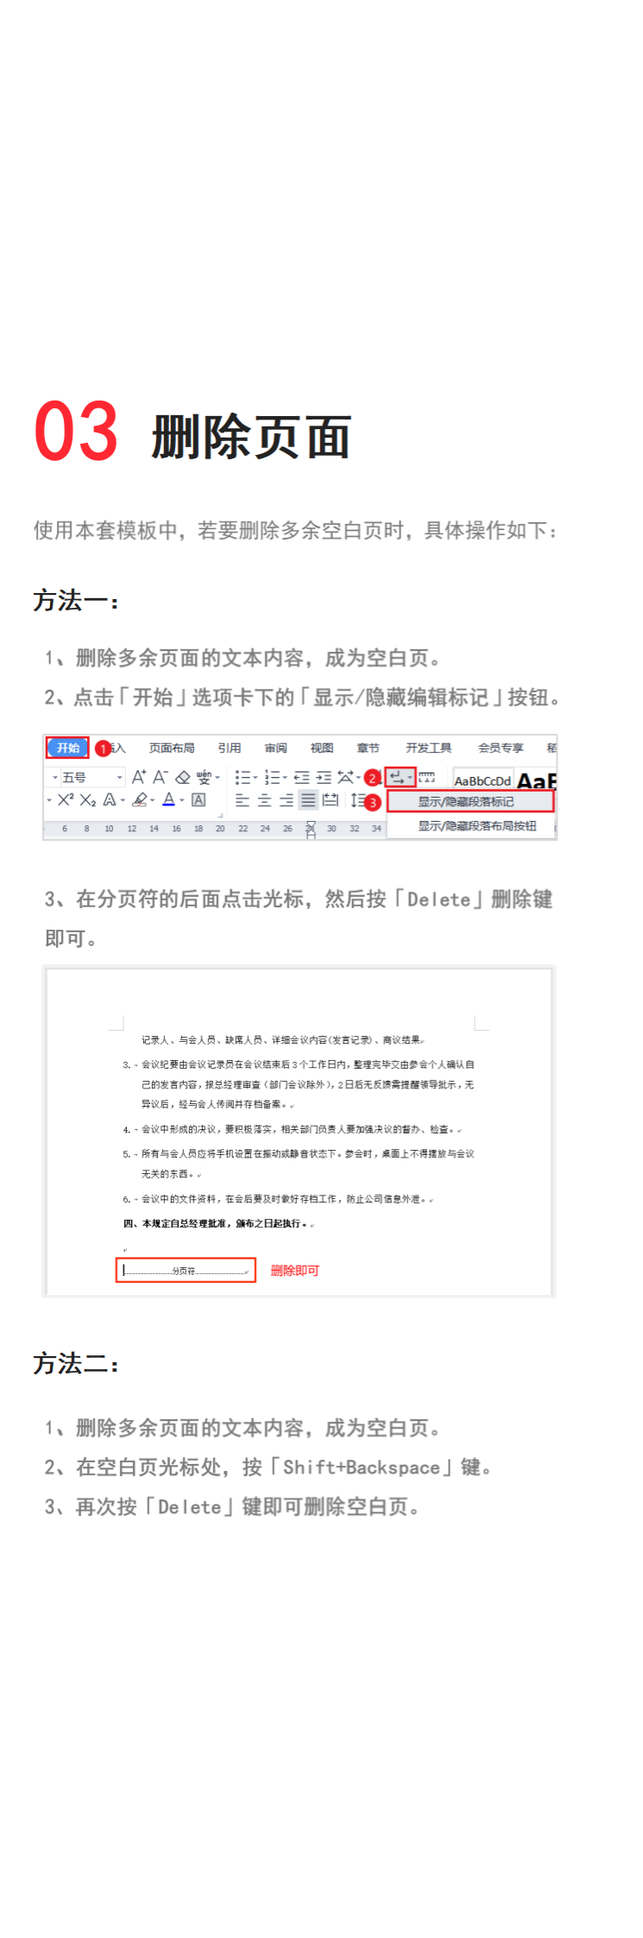
某某儿文字模板使用说明
（本页为说明页，用户使用模板时可删除本页内容）
02
素材说明
图片：
模板中使用的图片来源于【网站名称】，该图片具有CC0共享协议，您可在遵循CC0共享协议的情况下使用。

素材：
模板中使用的图片来源于【网站名称】，该图片具有CC0共享协议，您可在遵循CC0共享协议的情况下使用。

中文｜字体名称
字体名称
中文｜字体名称
汉仪君黑-45简
01
字体说明
英文｜字体名称
字体名称
英文｜字体名称
字体名称
【说明】
模板中使用的字体仅限于个人学习、研究或欣赏目的使用，如需商用请您自行向版权方购买、获取商用版权。
汉仪中黑简字体
汉仪君黑-45简

